**Gravsten nr 2**

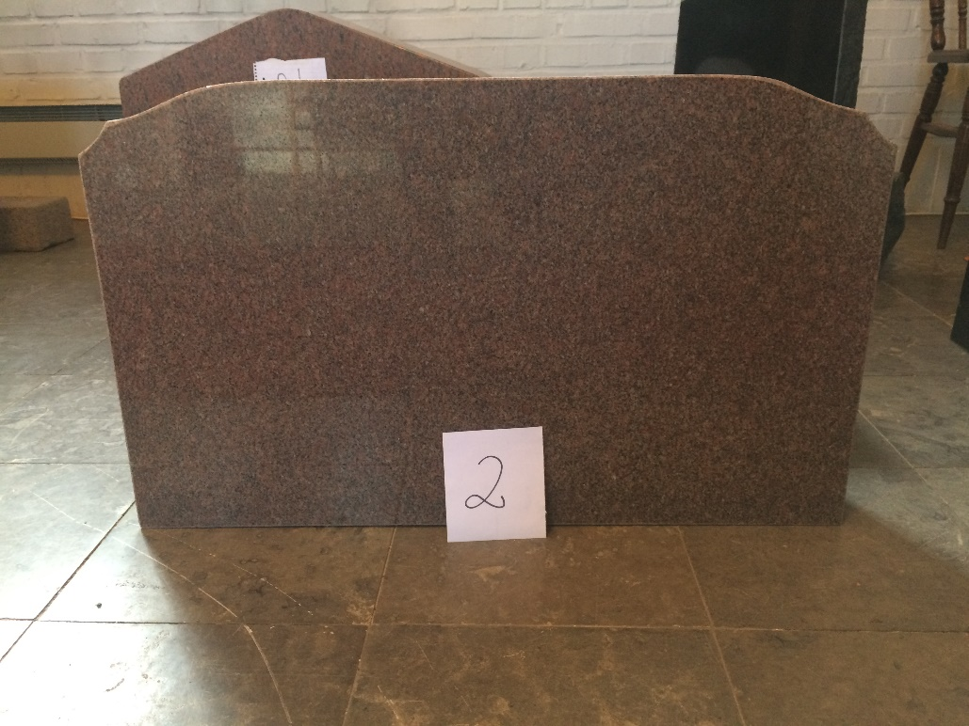

**Mått Sockel**

Bredd: 75 cm Bredd: 85 cm Höjd: 45 cm

*Kantlist till rabatt ingår ej. Kan finnas att köpas separat.*

**Pris 6325 kr**